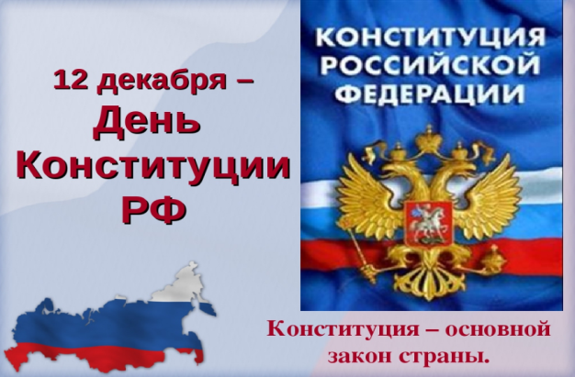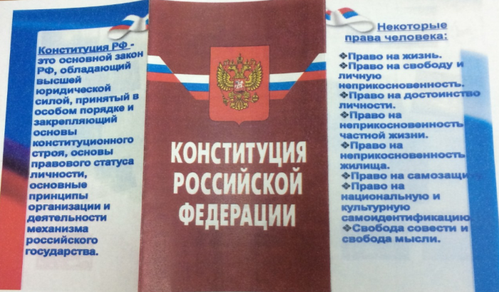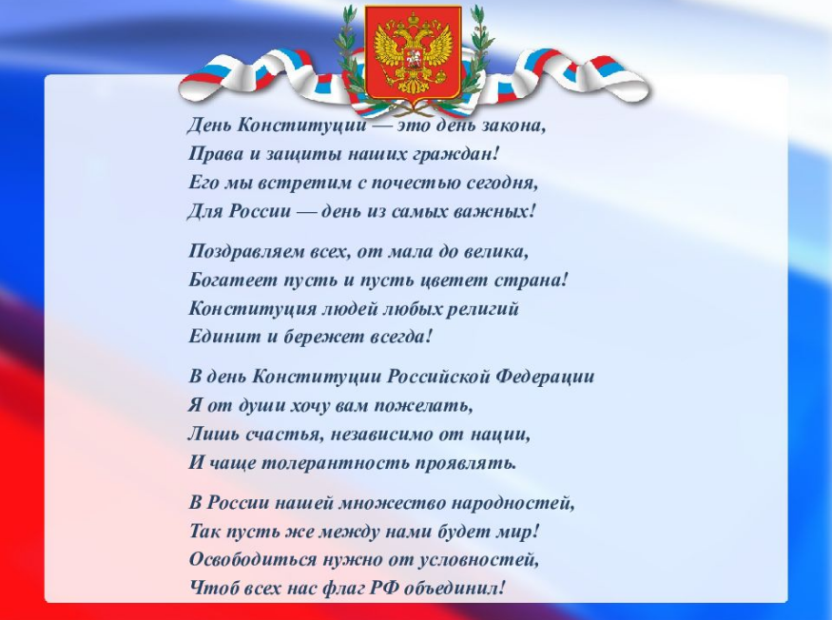

ДЕНЬ КОНСТИТУЦИИ
РОССИЙСКОЙ ФЕДЕРАЦИИ
ОДНА ИЗ ЗНАЧИМЫХ
ПАМЯТНЫХ ДАТ
РОССИЙСКОГО ГОСУДАРСТВА.
КОНСТИТУЦИЯ – ОСНОВНОЙ
ЗАКОН ГОСУДАРСТВА
ЯВЛЯЕТСЯ ЯДРОМ ВСЕЙ
ПРАВОВОЙ СИСТЕМЫ РОССИИ

